ORDET 10. august 2022
Hvem var det, du mødte i kirken?
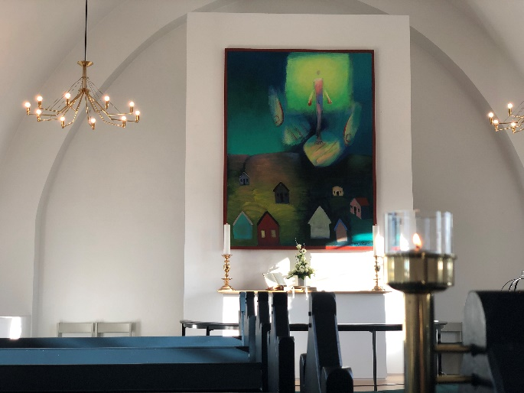
Af sognepræst Benthe Kleon Jeppesen, Vedsted
”Hvem var der ellers?” spørger vi somme tider, når nogen kommer fra kirke. For det betyder meget for oplevelsen, hvem vi var sammen med derhenne. Nogen siger, at det er derfor, folk gerne sætter sig på de bageste bænke. Hvis man sidder længere oppe, kan man jo ikke holde øje med, hvem der kommer ind ad døren!

Tolderen og farisæeren
De fleste kender den lille fortælling om tolderen og farisæeren, der gik op til templet for at bede. Farisæeren opremsede sine gode, fortjenstfulde handlinger og sluttede af med at takke Gud, fordi han ikke var som andre mennesker – og heller ikke som ”denne tolder dér”. Dernæst bad tolderen, ydmygt og med bøjet hoved: ”Gud, vær mig synder nådig.” Det var tolderen – ikke farisæeren – der gik retfærdig hjem, sagde Jesus.
Tolderen gik ind i templet for at møde Gud. Det betød, at han også var nødt til at møde sig selv. Se sig selv i øjnene og ærligt vedgå, hvem han var. I sin bøn blev han mødt af Gud, og Gud var nådig, som han havde bedt om. Derfor gik han hjem med fred i sindet.
Farisæeren mødte vel sig selv – i hvert fald det glansbillede, han tegnede af sig selv. Men det billede, han tegnede af sig selv, gav ikke plads for et møde med Gud – og da slet ikke for et møde med andre mennesker.

De tre møder
Vi går i kirke af tre grunde: For at møde Gud – for at møde os selv - og for at møde hinanden. Rækkefølgen kan være forskellig. Men hvis vi når alle tre møder i løbet af den lille times tid, gudstjenesten varer, så bliver det en god gudstjeneste.

Vi møder os selv. Vi kommer med tvivl og bekymringer, vi mærker taknemmelighed og forundring over tilværelsen, og vi får øje på vores svigt.
Med alt, hvad vi er og rummer, møder vi så Gud – med en bøn om at blive set og hørt og taget til nåde.
Og så møder vi hinanden, men ikke for at sammenligne og overgå hinanden i fromhed eller succes. Vi mødes som dem, der er søskende i det samme hjem og lever af den samme kærlighed og omsorg. Søskende kan kives og strides om mangt og meget. Men der er ikke én eneste af os, som ikke hver for sig er Guds yndling! Derfor kan vi alle takke Gud for, at vi er netop dem, vi er – og ikke én af de andre! For Gud har skabt enhver af os, sådan som vi skal være.
En virkelig gudstjeneste oplever vi, når vi går i kirke og møder både Gud og os selv og hinanden.

